ЛАБОРАТОРНЕ ЗАНЯТТЯ 8
СТВОРЕННЯ ДИНАМІЧНИХ ЕЛЕМЕНТІВ НА ВЕБСТОРІНКАХ
Мета: ознайомлення з поняттям «каскадні таблиці стилів» та оволодіння навичками роботи зі стилями відображення гіпертексту CSS.
Варіант: 4 — ліва широка колонка «Заголовок / Вміст / Додаткова секція / Нижній колонтитул» і права вузька колонка «Меню» на всю висоту.
Назва сайту: «Медова долина». Тематика: родинна пасіка: мед, бджільництво, екскурсії.
Сайт «Медова долина» (родинна пасіка на Поділлі) має 4 сторінки з однаковою структурою; усе оформлення винесено у зовнішній файл css/style.css.
Адреса сайту: https://tnedyts.github.io/web/havryliuk/lab8/
Хід роботи
1. Структура сайту
Таблиця 1. Сторінки сайту
Файл | Назва | Вміст
index.html | Головна | вступ, картки, показники, підрозділи
honey.html | Сорти меду | вступ, таблиця, текст
bees.html | Життя бджіл | вступ, картки, текст
tours.html | Екскурсії | вступ, покрокова інструкція, текст

Роботу виконано за етапами з методички: структура сайту, графічний макет блоків, кодування HTML і CSS, наповнення і тестування.
2. Макет на блоках <div>
Каркас кожної сторінки — контейнер <div id="container"> з п’ятьма блоками: #header (заголовок), #nav (меню), #content (вміст), #extra (додаткова секція) і #footer (нижній колонтитул). Таблиці для розмітки не використано. Розташування блоків за варіантом 4 задано сіткою CSS Grid: властивість grid-template-areas описує схему макета майже «малюнком».
Лістинг 1. Каркас сторінки index.html (скорочено)
<body>
<div id="container">
<div id="header"><svg …>…</svg><div><h1><a href="index.html">Медова долина</a></h1><p>родинна
пасіка на Поділлі</p></div></div>
<div id="nav"><ul><li><a href="index.html" class="active">Головна</a></li><li><a
href="honey.html">Сорти меду</a></li><li><a href="bees.html">Життя бджіл</a></li><li><a
href="tours.html">Екскурсії</a></li></ul></div>
<div id="content">
… вміст сторінки …
</div>
<div id="extra"><span class="badge">Реклама</span><svg …>…</svg><h3>Акція «Медовий
кошик»</h3><p>Три банки меду по 250 г + стільниковий мед зі знижкою 20 %.</p><a class="btn"
href="index.html">Діє до кінця листопада</a></div>
<div id="footer"><span>© 2026 Юлія Гаврилюк · «Медова долина»</span><span>Дата створення сайту:
28.10.2026</span><a href="index.html">↑ На головну</a></div>
</div>
</body>
</html>

Лістинг 2. Розміщення блоків за варіантом (css/style.css)
#container{max-width:1180px;
margin:28px auto;
display:grid;
grid-template-columns:var(--cols);
grid-template-areas:var(--areas);
gap:18px;
padding:0 20px}
/* значення змінних: */
--cols: minmax(0,1fr) 250px;
--areas: "header nav" "content nav" "extra nav" "footer nav";

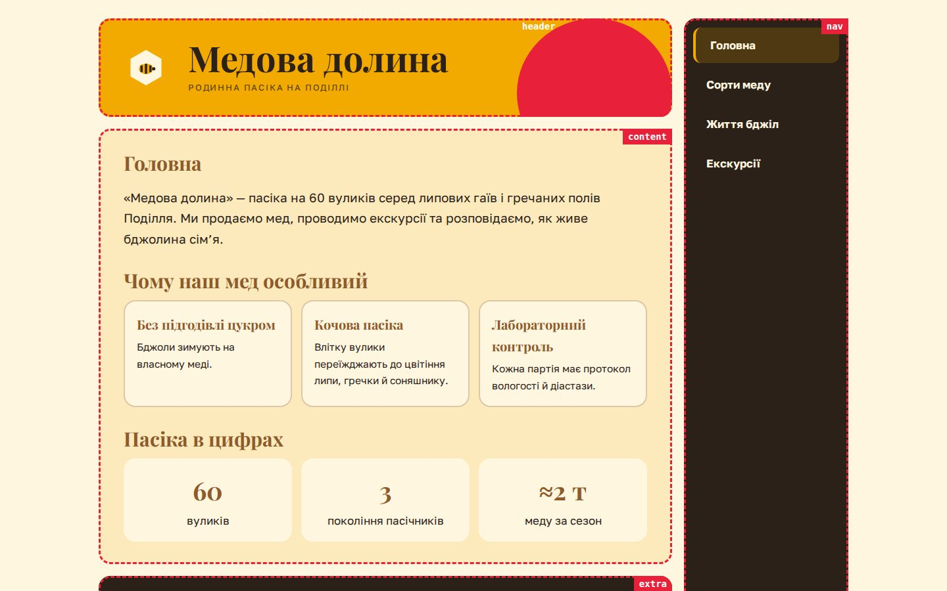
Рис. 1. Блоки макета (для наочності обведено червоним, у кутку — id блоку)
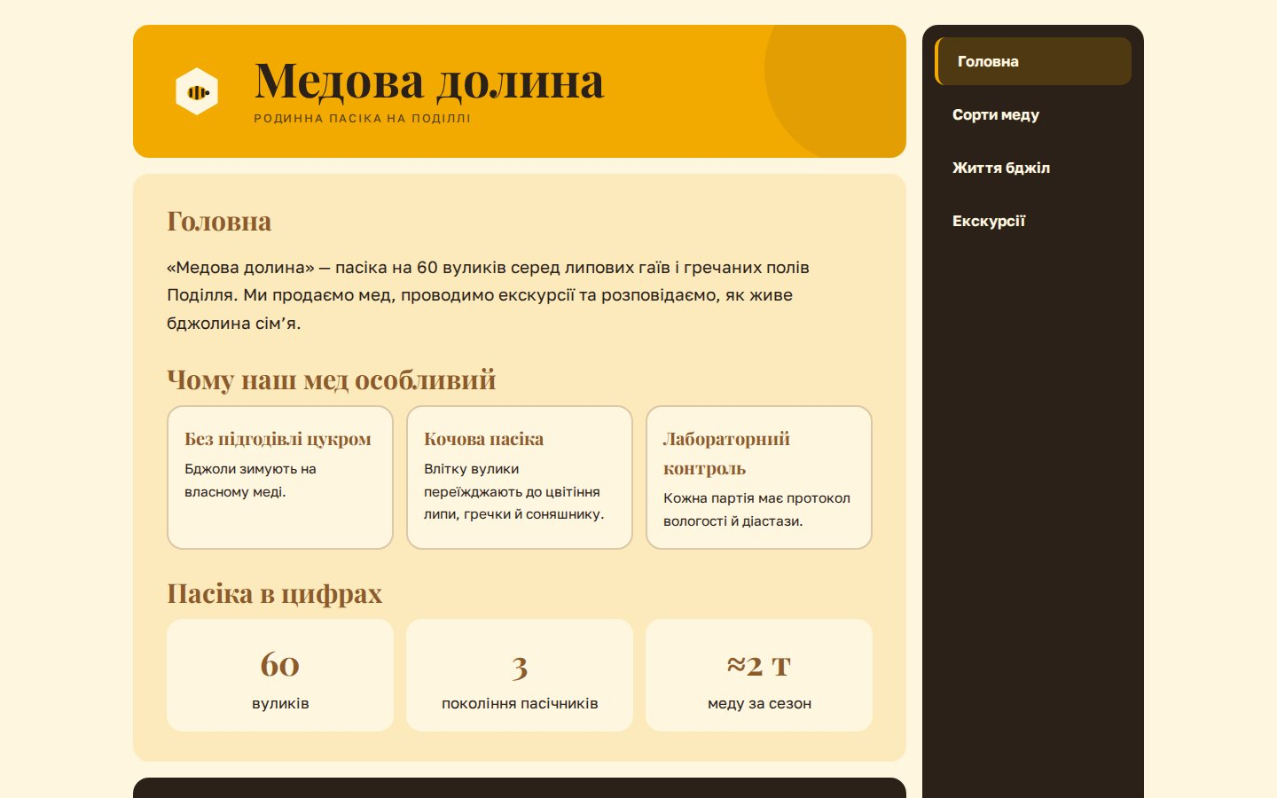
Рис. 2. Головна сторінка сайту
Розмітку написано за правилами XML-синтаксису: усі теги в нижньому регістрі й закриті, порожні елементи записано як <meta … />, <link … />, <br />, значення атрибутів взято в лапки. Сторінки перевірено валідатором Nu Html Checker (W3C, той самий, що на validator.w3.org) — помилок не виявлено.
3. Кольори й шрифти
Палітра сайту складається рівно з чотирьох кольорів — #2b2118, #f2a900, #fff6e0, #8c5a2b. Їх оголошено змінними в :root, тож змінити кольорову схему всього сайту можна в одному місці. Шрифти: Playfair Display (заголовки) і Golos Text (основний текст).
Таблиця 2. Кольорова схема
Змінна | Колір | Де використано
--c1 | #2b2118 | текст / темні блоки
--c2 | #f2a900 | акценти, кнопки, активне меню
--c3 | #fff6e0 | тло / світлий текст
--c4 | #8c5a2b | додатковий колір: заголовки, банер

Лістинг 3. Оголошення кольорів, шрифтів і макета (css/style.css)
:root{--c1:#2b2118;
--c2:#f2a900;
--c3:#fff6e0;
--c4:#8c5a2b;
--fd:'Playfair Display';
--fb:'Golos Text';
--cols:minmax(0,1fr) 250px;
--areas:"header nav" "content nav" "extra nav" "footer nav";
--bodybg:var(--c3);
--ink:var(--c1);
--headbg:var(--c2);
--headink:var(--c1);
--navbg:var(--c1);
--navink:var(--c3);
--radius:18px;
--cardbg:color-mix(in srgb,var(--c2) 16%,var(--c3));
--accent:var(--c4);
--h2:var(--c4);
--footbg:var(--c4);
--footink:var(--c3);
--extrabg:var(--c1);
--extraink:var(--c2);
}

4. Меню, вміст і селектори CSS
Навігація — маркований список <ul> з посиланнями. Через селектори-нащадки (#nav a), псевдокласи (:hover, ::after) і клас .active список перетворено на панель меню з анімованим виділенням поточної сторінки.
Лістинг 4. Стилі меню (css/style.css)
#nav{grid-area:nav;background:var(--navbg);color:var(--navink);border-radius:var(--radius);padding:1
4px}
#nav ul{display:flex;flex-direction:column;gap:6px}#nav a{padding:13px
16px;border-radius:12px;border-left:4px solid transparent}#nav a:hover,#nav
a.active{border-left-color:var(--c2);background:color-mix(in srgb,var(--c2)
18%,transparent);padding-left:22px}

У стилях використано селектори з методички: за типом елемента (table, th), за ідентифікатором (#header, #footer), за класом (.card, .steps), нащадків (#nav a), дочірніх елементів (#container>div), групові (html, body), псевдокласи (:hover, :nth-child, :first-child) і псевдоелементи (::before, ::after).
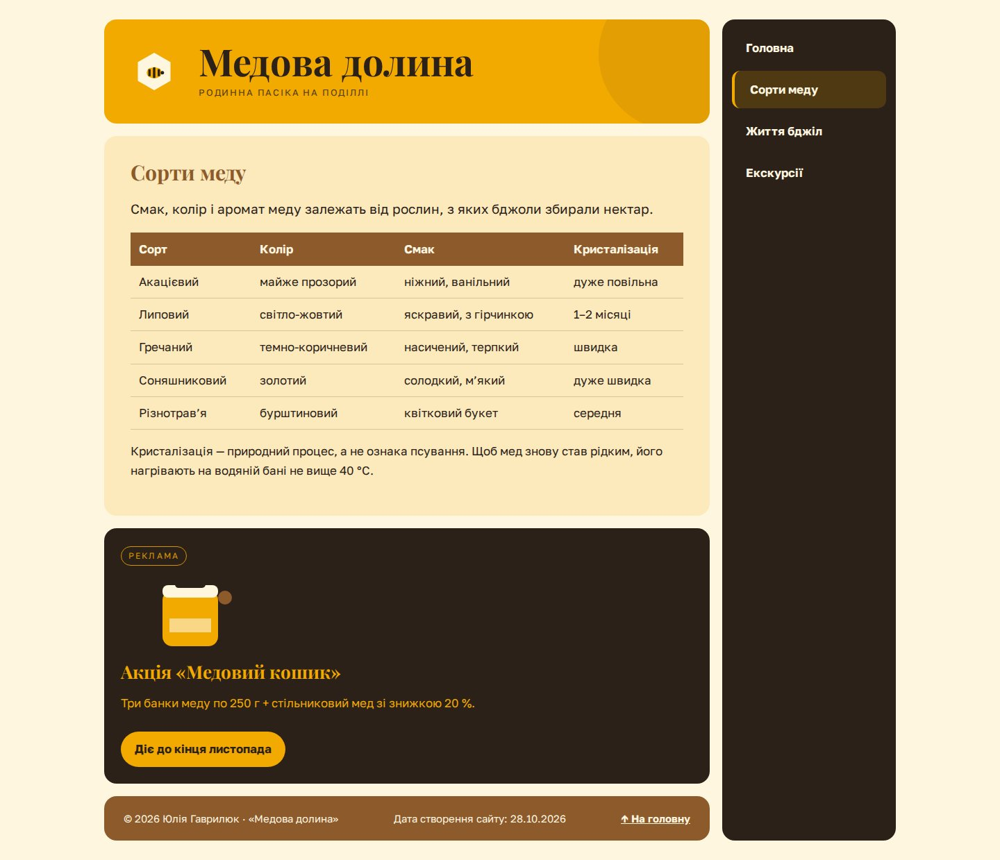
Рис. 3. Сторінка «Сорти меду»
Рис. 4. Сторінка «Сорти меду»
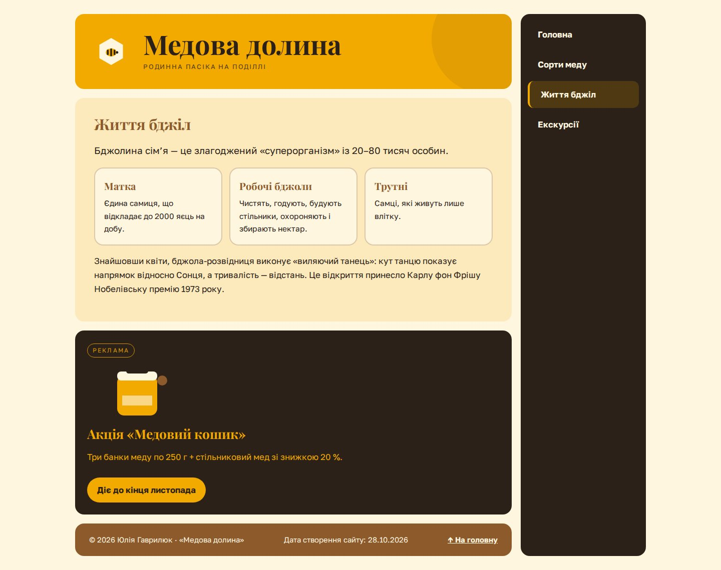
Рис. 5. Сторінка «Життя бджіл»
Рис. 6. Сторінка «Життя бджіл»
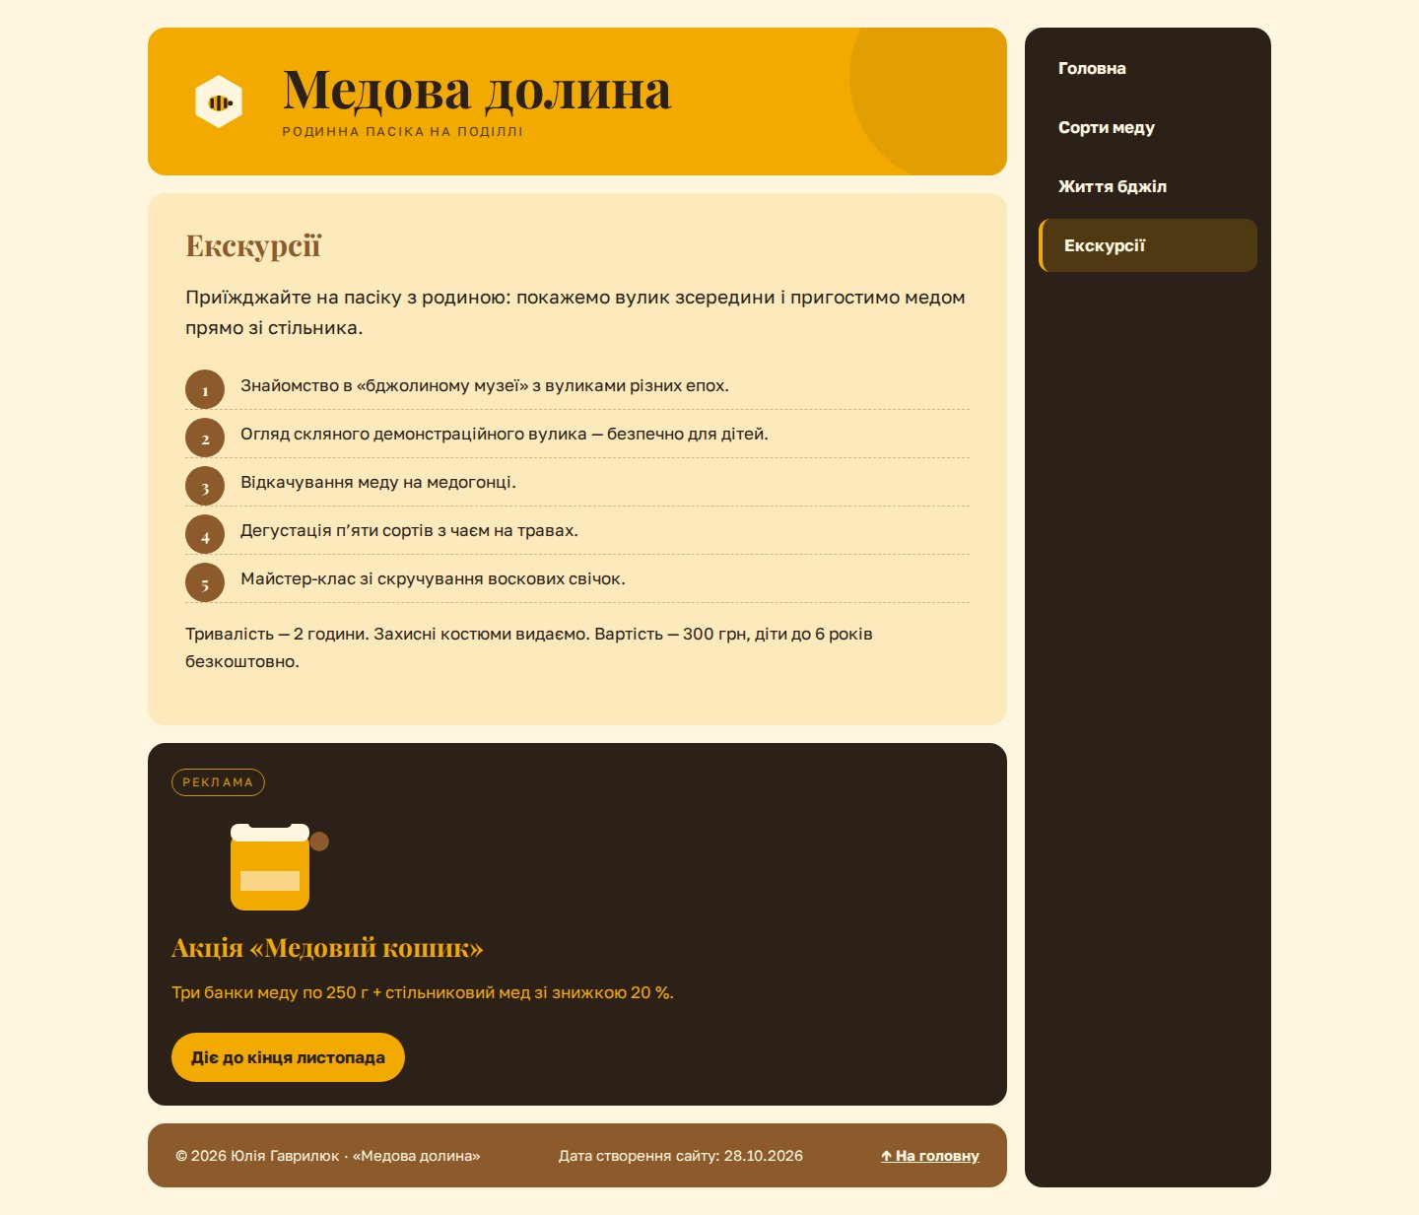
Рис. 7. Сторінка «Екскурсії»
Рис. 8. Сторінка «Екскурсії»
5. Додаткова секція та колонтитул
У додатковій секції розміщено рекламний банер «Акція «Медовий кошик»». Щоб він привертав увагу, по ньому пробігає світловий відблиск, а кнопка збільшується при наведенні.
Нижній колонтитул на кожній сторінці містить ПІБ студента (Юлія Гаврилюк), дату створення сайту і посилання на головну сторінку, як вимагає завдання.
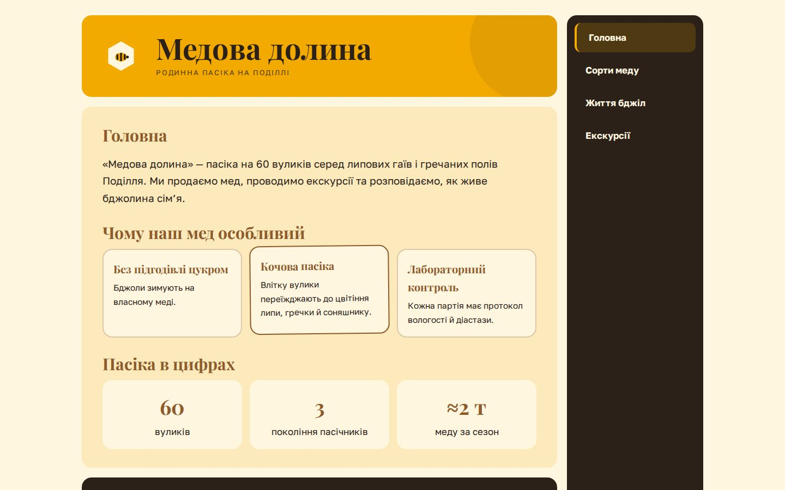
Рис. 9. Ефекти наведення на меню та картки
6. Анімація й адаптивність
Динамічні елементи створено засобами CSS: логотип у заголовку анімовано (@keyframes), блок вмісту й картки плавно з’являються під час завантаження, картки піднімаються при наведенні, підкреслення меню виростає. Користувачам, які в системі увімкнули «зменшити рух», анімації вимикаються (@media (prefers-reduced-motion)).
На екранах до 820 пікселів медіазапит перебудовує сітку в одну колонку: заголовок, меню, вміст, банер і колонтитул ідуть один під одним.
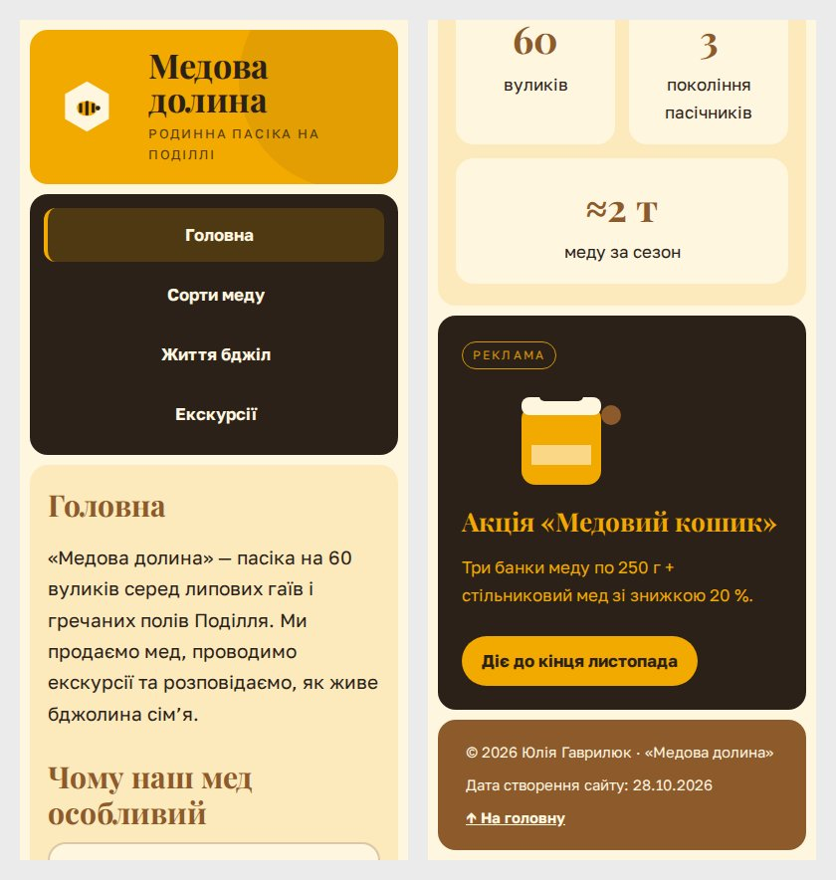
Рис. 10. Сайт на екрані смартфона
Сайт опубліковано на GitHub Pages у папці havryliuk/lab8.
Висновки
Робота закріпила основи CSS: способи підключення стилів, селектори, блокову модель, позиціювання блоків. Макет на <div> легший і гнучкіший за табличний, його просто адаптувати під смартфон. Завдяки змінним і одному файлу стилів сайт легко підтримувати.
Відповіді на контрольні питання
1. Недоліки використання таблиць HTML для створення розмітки сторінки.
Основні недоліки: змішування структури й оформлення, великий обсяг коду (вкладені <table>, <tr>, <td>), погана адаптивність, повільніше відображення, складність підтримки та гірша доступність для людей з вадами зору.
2. Універсальні атрибути HTML.
До глобальних атрибутів належать id, class, style, title, lang, dir, hidden, tabindex, accesskey, contenteditable, draggable, translate, data-* та обробники подій (onclick тощо). У сайті, наприклад, id задає блоки макета (#header, #nav), а class — повторювані елементи (.card).
3. Поняття блокової моделі CSS.
Блокова модель (box model) описує, як рахується розмір елемента: content + padding + border + margin. Вертикальні зовнішні відступи сусідніх блоків можуть «схлопуватися». Властивість display визначає тип блоку (block, inline, inline-block, flex, grid).
4. Основні селектори CSS.
Найуживаніші селектори: * — усі елементи; X — за назвою тегу; #X — за id; .X — за класом; X Y — нащадки; X>Y — безпосередні нащадки; X+Y — наступний сусід; X, Y — групування; X[attr], X[attr="v"], X[attr$="v"] — за атрибутами; X:hover, X:first-child — псевдокласи.

